长清区大学城实验学校中考生物模拟测试题（八）
- 单项选择题
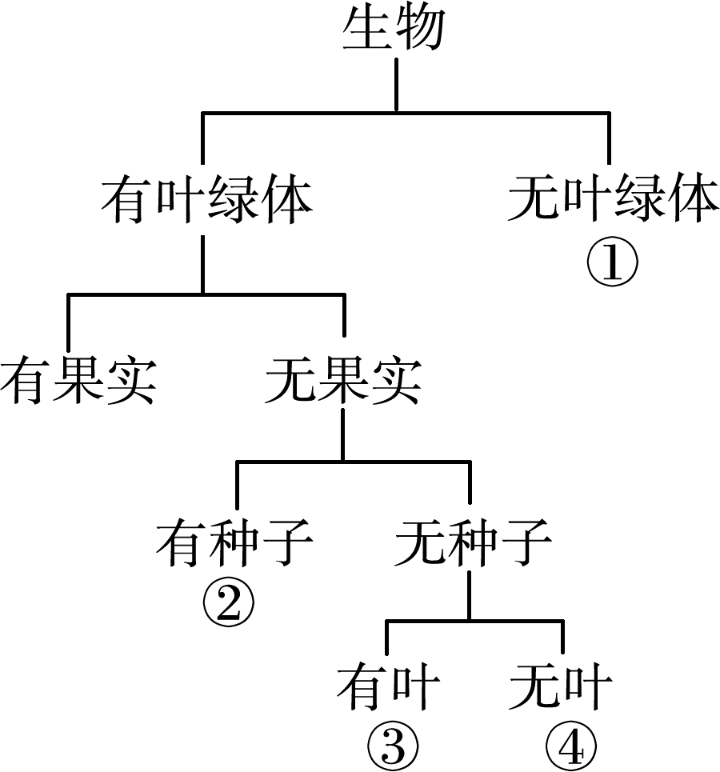
1.俗话说：“大树底下好乘凉。”下列生物与环境的描述与之相似的是( )
A．秋末冬初，北方桦树的树叶变黄飘落
B．种豆南山下，草盛豆苗稀
C．含羞草受刺激叶片合拢
D．蚯蚓营穴居生活，能改良土壤
2.如图是某同学建立的生物分类图，其中①～④各代表一种生物。下列哪组生物不能用该图分类( )
A．①蘑菇 ②银杏 ③地钱 ④球藻
B．①海葵 ②侧柏 ③葫芦藓 ④苏铁
C．①青霉 ②油松 ③满江红 ④海带
D．①鲫鱼 ②水杉 ③桫椤 ④石花菜
3.“鹰击长空，鱼翔海底。”动物行为多种多样。下列有关动物行为的叙述错误的是( )
A．学习行为是后天获得的，需要在遗传因素的基础上形成
B．一般来说，动物越高等学习行为越复杂
C．鹰的胸肌两端都附着在发达的胸骨上
D．狒狒营群体生活，具有一系列社会行为
4.微生物是一类结构简单、一般小于0.1毫米的微小生物的统称。下列相关叙述正确的是（ ）
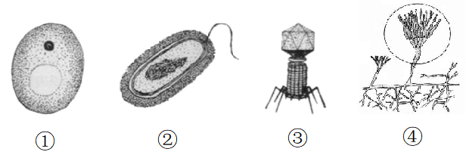

A．①②④都属于真核生物 B．人们酿酒、做面包离不开①
C．②以自我复制的方式进行繁殖 D．①②营腐生生活，③④营寄生生活
5.大千世界，多姿多彩，这主要与生物的多样性有关。下列有关生物多样性的叙述正确的是（ ）
A．生物多样性就是生物种类的多样性
B．建立自然保护区是保护生物多样性的唯一有效措施
C．为了增加我国生物的多样性，应大力引进一些外来物种
D．生物种类越多，生态系统越稳定，越不容易遭受破坏
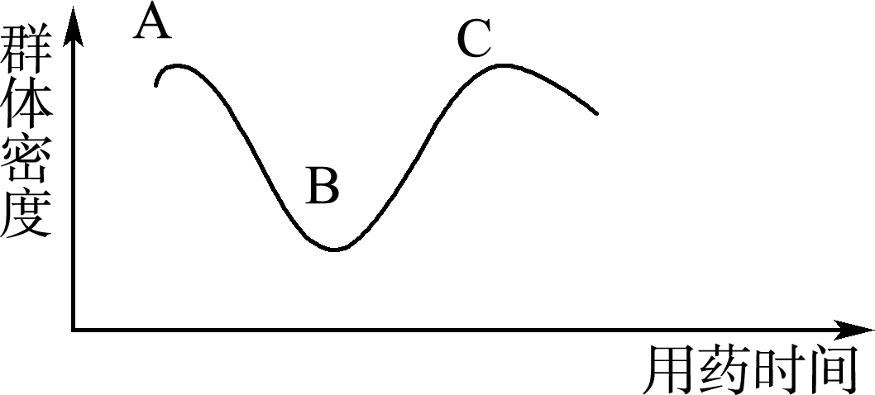
6.如图是某农田长期使用一种农药的甲虫群体密度变化曲线。下列叙述中，不符合达尔文进化观点的是( )
A．A、C时期的甲虫对该农药有同样强的抗药性
B．农药对甲虫进行了定向选择
C．B点可以证明甲虫中本来就有抗药性的个体
D．甲虫抗药性群体形成的原因是长期使用单一农药

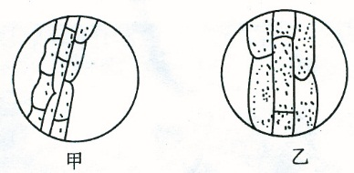
7.右图是用显微镜观察植物细胞装片的两个视野，要把视野中的物像从甲图转为乙图，下列操作步骤正确的排序是( )
①转动细准焦螺旋 ②调节光圈
③移动装片 ④转动转换器
A．③—①—②—④ B．④—③—②—①
C．③—①—④—② D．③—④—②—①
8.某人左侧大脑出现脑溢血发生偏瘫，医生对其双腿进行膝跳反射实验，结果是( )
A．左腿无膝跳反射、右腿有膝跳反射 B．右腿无膝跳反射、左腿有膝跳反射
C．两腿都有膝跳反射 D．两腿都无膝跳反射
9.亚马逊河流域热带雨林的某区域树木被砍伐一段时间后，人们发现许多树下的草本植物也消失了。你认为影响这些草本植物生存的环境因素可能是（ ）
A．水分 B．光照 C．温度 D．无机盐
10.下列有关人和动物生殖和发育的叙述，正确的是（ ）
A．繁殖季节，雌雄蛙抱对，在水中完成体内受精
B．蜜蜂的发育过程包括卵、幼虫、成虫三个时期
C．怀孕是受精卵不断分裂形成的早期胚胎植入子宫内膜的过程
D．求偶、交配、育雏是鸟类必有的繁殖行为
11.近期美洲出现了一种通过蚊虫叮咬传播的虫媒病，病原体为寨卡（Zika Virus）。我国科学家现已证明，寨卡病毒与新生儿小头畸形有直接关联。下列有关说法正确的是( )
A．可以使用抗生素来治疗这种虫媒病
B．寨卡病毒属于细菌病毒，又名噬菌体
C．为了预防该传染病，要尽量消灭蚊虫，该措施属于保护易感人群
D．患者和寨卡病毒的携带者都是该病的传染源
12.如图表示光照强度和温度与光合作用强度的关系。以下描述错误的是( )
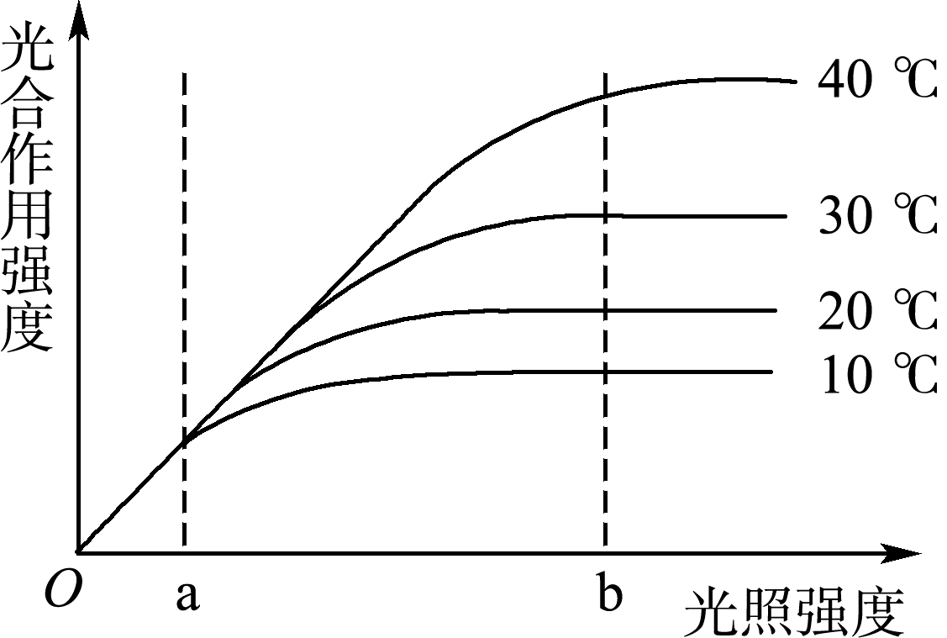
A．从图中可知，影响光合作用强度的因素有温度和光照强度
B．从图中可知，光照强度在O～a内，光合作用强度主要受光照强度大小的影响
C．光照强度在a～b内，植物光合作用强度只受温度高低的影响
D．从图中可知，光照强度在b以后，光合作用强度主要受温度的影响
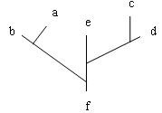
13.右图所示的进化树，简要表示了几种生物之间的亲缘关系。从进化树我们可以推测( )
A．较a和e而言，a、b间的亲缘关系更近
B．在地层中出现最早的生物是e
C．a、b、c、d四种生物的共同祖先是e
D．a一定比c高等
14.基因工程又称基因拼接技术，在育种医药等方面应用广泛。下列依据该原理育种的是（ ）
A．袁隆平运用杂交育种技术选育出高产和高耐盐碱海水稻
B．将苏云金杆菌的某些基因移植到棉花体内培育出抗虫棉
C．通过返回式卫星搭载种子培育出太空辣椒
D．通过组织培养技术快速繁育进口名贵兰花
15.下图所示的四个实验装置中（注：氢氧化钠能吸收二氧化碳），设计不合理的是（ ）
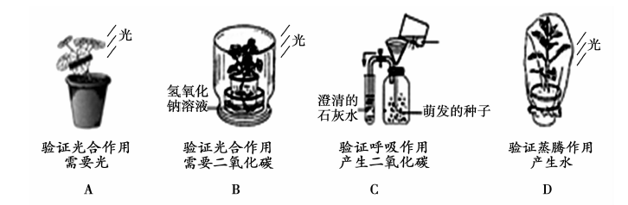

16.右图为人体内某些结构的血流情况模式图，B代表某器官或结构，A、C代表血管，箭头代表血流方向，下列叙述正确的是（ ）
A．若A为上腔静脉，C为肺动脉，则B中有防止血液倒流的瓣膜
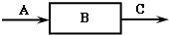
B．若A、C都流动脉血，则B代表的一定是肾小球
C．若B为肺，则A中流动脉血，C中流静脉血
D．若B为小肠，则C中的氧气含量增加，二氧化碳含量减少
17.鳄鱼、家鸽、蝗虫、蚯蚓的呼吸分别依靠（ ）
A．肺、肺、湿润的体壁、气管 B．湿润的体壁、气管、鳃、鳃
C．肺、气囊、气管、湿润的体壁 D．肺、肺、气管、湿润的体壁
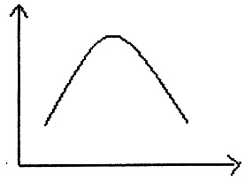
18.下列有关日常生活中生物技术的叙述，不正确的是（ ）
A．冷藏条件下食物不易变质是由于低温抑制了细菌和真菌的生长和繁殖
B．白酒酿造过程首先要靠酵母菌将淀粉分解成葡萄糖
C．制作酸奶时，将牛奶煮沸是为了杀死其中的杂菌
D．制作泡菜的坛子加水密封是防止外界空气进入坛内，造成坛内缺氧的环境
19.种子中潜在分裂能力较强的细胞存在于( )
①种皮 ②胚芽 ③胚根 ④子叶 ⑤胚乳
A．①② B．②③ C．③⑤ D．④⑤
20.小明患了重感冒，不思饮食，发烧快一个星期了，体重明显下降。请问他体内有机物消耗量最大的是（ ）
A．糖类 B．蛋白质 C．脂肪 D．水
21.人体内的血液在循环系统中只能按一定方向流动，不能倒流。在心脏中血液的流动方向只能是( )
A. 右心房→右心室→肺动脉 B. 右心室→右心房→肺动脉
C. 左心室→左心房→主动脉 D. 左心房→左心室→肺动脉
22.下列各项中不属于反射活动的是（ ）
A．淋巴细胞产生抗体 B．由于气温高而出汗
C．司机看见红灯刹车 D．吃食物时分泌唾液
23.某地的一位孕妇患地方性甲状腺肿，她生下的孩子可能患有( )
A．地方性甲状腺肿 B．呆小症 C．侏儒症 D．坏血病
24.皮肤是人体最大的器官。下列有关皮肤叙述正确的是（ ）
A．皮肤大面积烧伤病人的非特异性免疫能力下降
B．注射青霉素前进行的“皮试”是将药物注射到皮肤的表皮内
C．皮肤内与调节体温直接有关的结构是感觉神经末梢
D．皮肤真皮内的黑色素细胞能够产生黑色素
25.右图中的曲线不能正确表示下列哪一项( )
A．人进食前到进食后的一段时间内，血糖浓度的变化
B．唾液淀粉酶在不同温度下消化能力的变化
C．在炎热的夏天，绿色植物在白天中光合作用强度的变化
D．在“草→兔→狼”这一食物链中，大量捕杀狼后的一段时间内，兔的数量变化

第Ⅱ卷（非选择题 共50分）
二、非选择题（本大题包括7个小题，每空1分，共50分）
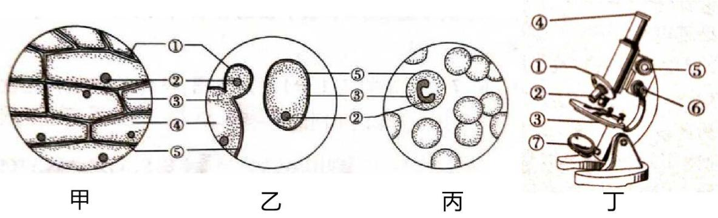
26.（7分）甲、乙、丙是某同学用显微镜观察并绘制的洋葱表皮细胞、酵母菌、血细胞图。请据图回答：

（1）制作甲、乙玻片标本时，需要用 染色。
（2）若要清楚的观察到甲、乙中的结构④ ，可以调节图丁中的 使视野变暗。（填序号）
（3）图甲所示细胞中的能量转换器是 ，图丙中细胞数量最多的
是 ，具有运输 的功能。
- 在显微镜下发现图甲中某细胞的细胞质顺时针方向流动，其实际流动方向是 。
27.（8分）下图是某绿色开花植物的形态结构及生理变化示意图。据图回答:
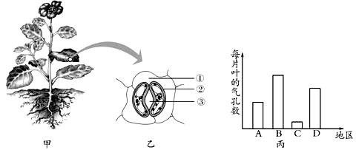

- 从图中可以看出，该植物的根系属于 ，吸收水分和无机盐主要依靠根尖的 ，进入植物体内的水分主要用于 作用，通过图乙中的
[ ] 结构向外散失。
（2）图丙表示同一植物在不同地区，由于受降水量影响而导致叶片上气孔数量的差异，则 地区的降水量最大。
（3）与松、杉等植物相比，该植物特有的生殖现象是 。
（4）把一朵未开放的花进行套袋处理，该花依然能结出一个成熟的果实，则该花属于 ，传粉方式为 。
28.（8分）图一表示某森林生态系统中的食物链和食物网，图二表示图一中某条食物链各生物体内有机物的相对含量，图三表示生态系统中的碳循环。请据图回答:
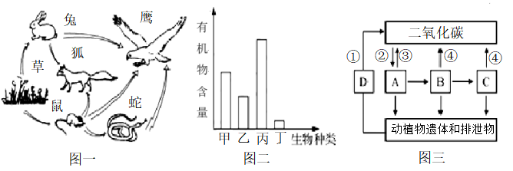
（1）图一所示的食物网有 条食物链。图中兔、狐、鼠特有的生殖发育特点是 。
（2）图二中的乙对应图一中的生物是 ，此生物与鹰的关系是 。
（3）图三中A→B→C代表图一中某食物链，那么C对应图一中的生物是 。
（4）图三中②代表的生理活动是____________。二氧化碳通过②进入A 体内之后，其中的碳主要以 形式存在。
29.（7分）左撇子又称左利手，与右利手是一对相对性状，且存在显隐性关系(基因用R、r表示)。下图为小明家系左、右利手的遗传图解，请思考作答：
成员 | 祖父 | 祖母 | 外祖父 | 外祖母 | 父亲 | 母亲 | 小明 | 小萌
特征 | 右利手 | 右利手 | 左利手 | 右利手 | 右利手 | 右利手 | 左利手 | ？
（1）由表中信息可以判断，隐性性状是 ，你的依据为 。
A.外祖父×外祖母→母亲 B.祖父×祖母→父亲 C.父亲×母亲→小明
（2）小明的父母是右利手，小明是左利手，这种现象称为 。小明的父母响应二孩政策，所生女儿小萌为左利手的概率为 。
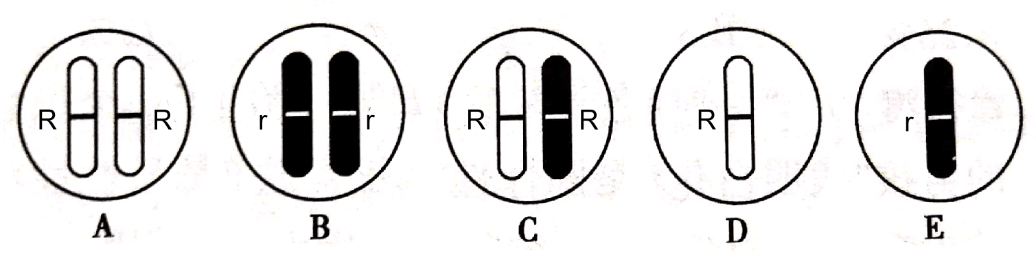
（3）分析遗传图解可以推知，小明爸爸的基因组成是 。小明爸爸产生的精子类型是图中的 。

（4）若小明通过训练矫正为右利手，并与左利手的女子结婚,其后代可能是右利手吗? 。

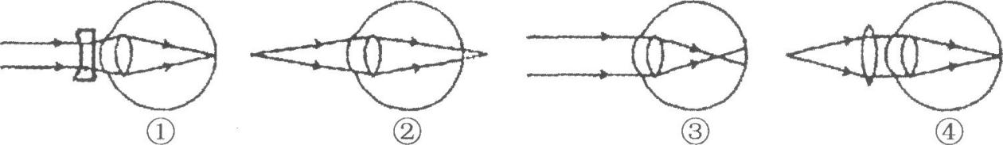
32题（3）

A．①② B．①③ C．②④ D．③④
30.（8分）下图是与生物生殖发育相关的图示。请据图回答：
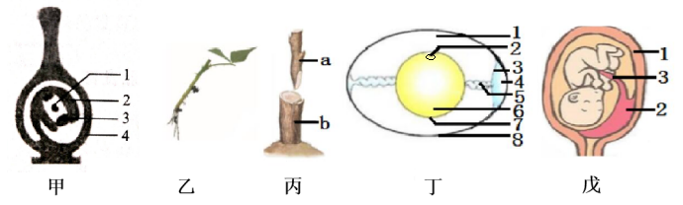

（1）图中甲、丁、戊发育的起点均为 ，其中图甲中的该结构能发育成 。
（2）短时间内大量种植葡萄，通常会采用图中 方式（写代号），与用种子繁殖相比较，其后代只具有 的性状。乙、丙图示的两种繁殖方式属于 生殖。
（3）胎儿通过图戊中[ ] 与母体进行物质交换。
（4）图丁中决定新生命性状的结构存在于 [ ] 。
（5）用基因组成是aa的红果蜜桃枝条为接穗，嫁接到基因组成为AA的黄果毛桃砧木上，开花后再授以黄果毛桃AA的花粉，所结果实果皮的颜色为 。
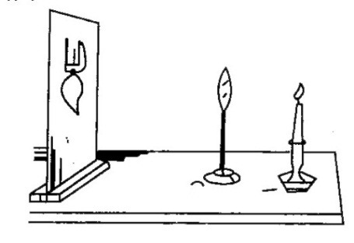
31.（7分）下图是人体消化系统、心脏、肺泡、肾单位部分结构示意图。请据图回答下列问题：
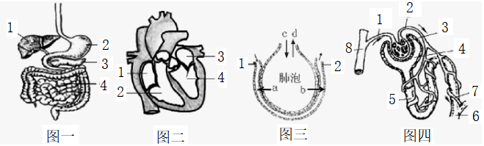
32题
- 为满足生长发育的需求，青少年应多摄入蛋白质。在胃液、肠液和图一中
[ ] 分泌消化液的作用下，蛋白质主要在 内消化成可以被吸收的小分子物质 。
（2）在组织细胞中，有机物氧化分解释放能量需要氧的参与。图三中进入肺泡中的氧a通过 作用进入血液，最先进入心脏的哪个腔？[ ] 。c过程中肺泡扩张，此时肋间肌和膈肌处于 状态。
（3）蛋白质分解产生的含氮废物会以尿素等形式排出体外。
在图四中尿素排出经过的途径为 8→ →6（用数字和箭头表示）。

32.（5分）某同学根据眼球的结构特点，进行了模拟成像实验。请据图回答：
（1）实验中的白纸板模拟眼球的 ，凸透镜相当于 。在实验中调节并固定蜡烛、白纸板、透镜的位置后，我们可在白纸板上看见一个清晰的蜡烛的倒像的部位是大脑皮层的 。
（2）在蜡烛、透镜、白纸板位置固定不变的情况下，换上凸度较大的透镜，观察到白纸板上的蜡烛倒像由清晰变得模糊了。若要使物像恢复清晰，可将白纸板向 （左/右）移动。

